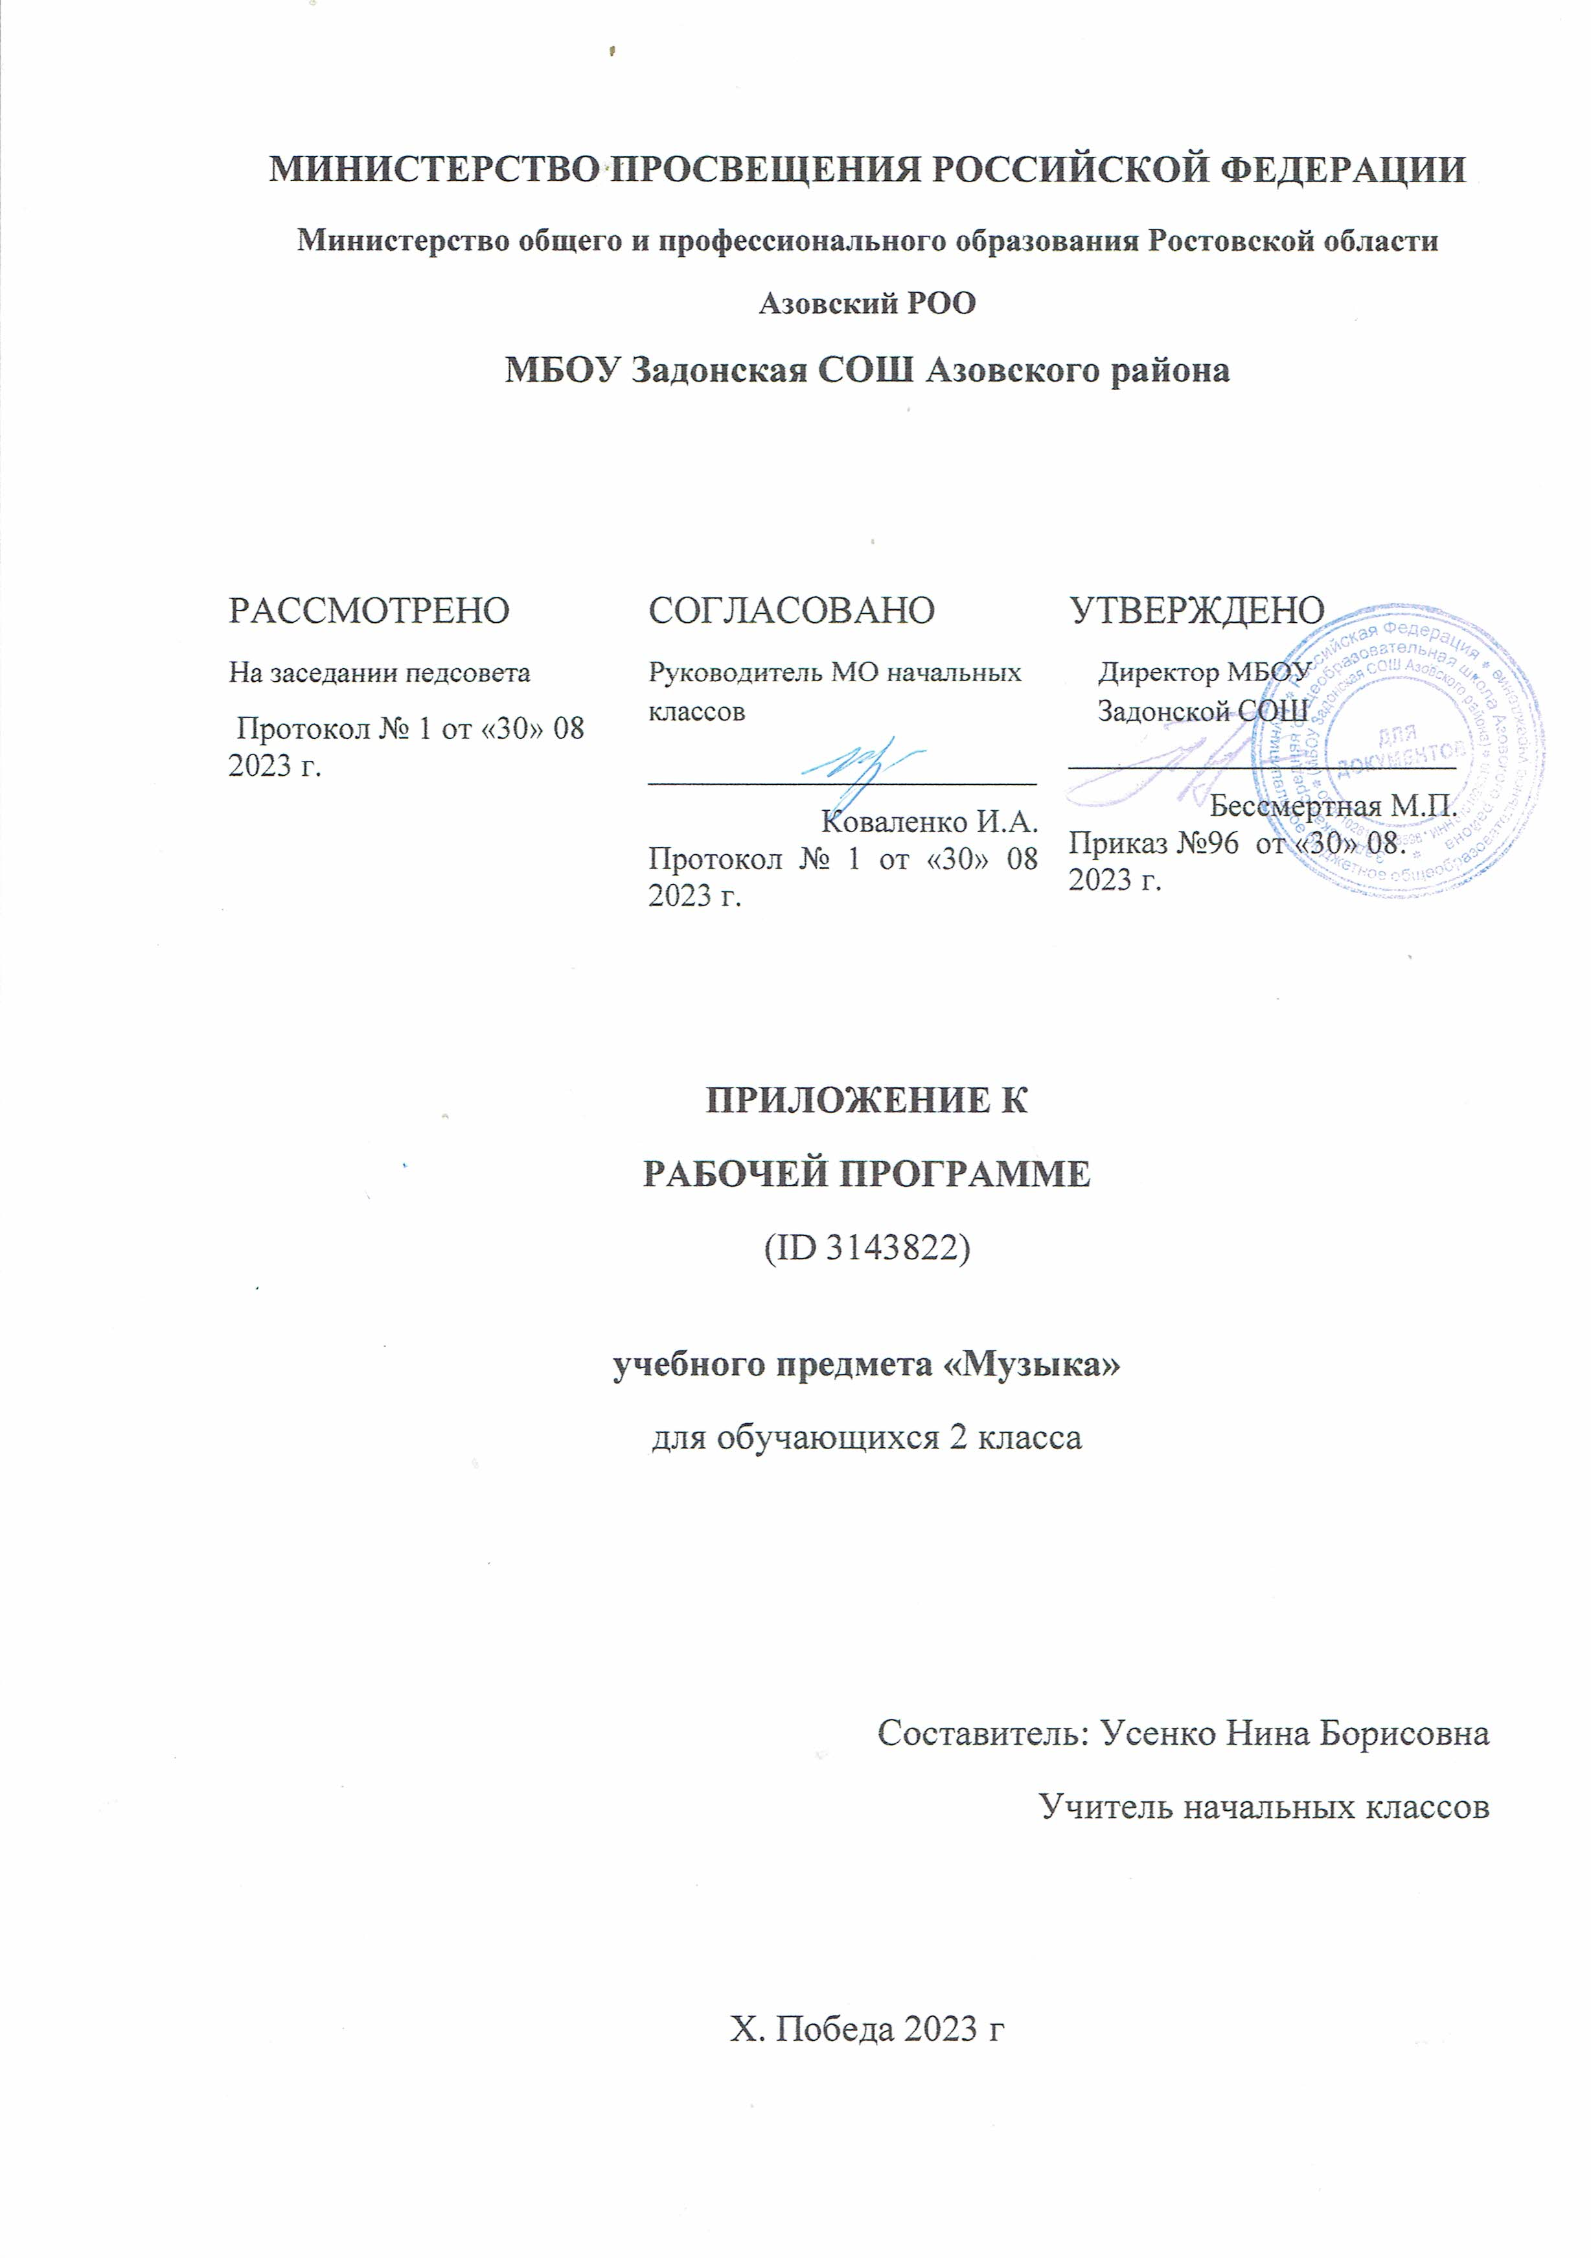

ТЕМАТИЧЕСКОЕ ПЛАНИРОВАНИЕ 2 КЛАСС
№ п/п | Наименованиеразделов и темпрограммы | Количествочасов |  |  | Электронные (цифровые) образовательныересурсы
 |  | Всего | Контрольныеработы | Практическиеработы
ИНВАРИАНТНАЯ ЧАСТЬ
Раздел 1.НароднаямузыкаРоссии
1.1 | Край, в котором ты живёшь: русские народные песни «Во поле береза стояла», «Уж как по мосту, мосточку»; В.Я.Шаинский «Вместе весело шагать» | 1 | 0 | 0 | Библиотека ЦОК https://m.edsoo.ru/7f411bf8
1.2 | Русский фольклор: русские народные песни «Из-под дуба, из-под вяза» | 1 | 0 | 0 | Библиотека ЦОК https://m.edsoo.ru/7f411bf8
1.3 | Русские народные музыкальные инструменты: Русские народные песни «Светит месяц»; «Ах вы, сени, мои сени» | 1 | 0 | 0 | Библиотека ЦОК https://m.edsoo.ru/7f411bf8
1.4 | Сказки, мифы и легенды: «Былина о Вольге и Микуле», А.С. Аренский «Фантазия на темы Рябинина для фортепиано с оркестром»; Н.Добронравов М. Таривердиев «Маленький принц» (Кто тебя выдумал, звездная страна…) | 1 | 0 | 0 | Библиотека ЦОК https://m.edsoo.ru/7f411bf8
1.5 | Народные праздники: песни-колядки «Пришла коляда», «В ночном саду» | 1 | 0 | 0 | Библиотека ЦОК https://m.edsoo.ru/7f411bf8
1.6 | Фольклор народов России: народная песня коми «Провожание»; татарская народная песня «Туган як» | 1 | 0 | 0 | Библиотека ЦОК https://m.edsoo.ru/7f411bf8
1.7 | Фольклор в творчестве профессиональных музыкантов: Хор «А мы просо сеяли» из оперы Н.А. Римского-Корсакова «Снегурочка», П.И. Чайковский Финал из симфонии № 4 | 1 | 0 | 0 | Библиотека ЦОК https://m.edsoo.ru/7f411bf8
Итогопоразделу |  | 7 |  |  |  |  |  | Библиотека ЦОК https://m.edsoo.ru/7f411bf8
Раздел 2.Классическаямузыка |  |  |  |  |  |  |  |  |  | Библиотека ЦОК https://m.edsoo.ru/7f411bf8
2.1 | Русские композиторы-классики: П.И.Чайковский «Немецкая песенка», «Неаполитанская песенка» из Детского альбома | 1 | 0 | 0 | Библиотека ЦОК https://m.edsoo.ru/7f411bf8
2.2 | Европейские композиторы-классики: Л. ван Бетховен «Сурок»; Концерт для фортепиано с оркестром № 4, 2-я часть | 1 | 0 | 0 | Библиотека ЦОК https://m.edsoo.ru/7f411bf8
2.3 | Музыкальные инструменты. Скрипка, виолончель: Н. Паганини каприс № 24; Л. Делиб Пиццикато из балета «Сильвия»; А. Вивальди Концерт для виолончели с оркестром соль-минор, 2 часть | 1 | 0 | 0 | Библиотека ЦОК https://m.edsoo.ru/7f411bf8
2.4 | Вокальная музыка: М.И. Глинка «Жаворонок»; "Школьный вальс" Исаака Дунаевского | 1 | 0 | 0 | Библиотека ЦОК https://m.edsoo.ru/7f411bf8
2.5 | Программная музыка: А.К. Лядов «Кикимора», «Волшебное озеро»; М.П. Мусоргский. «РассветнаМоскве-реке» – вступление к опере «Хованщина» | 1 | 0 | 0 | Библиотека ЦОК https://m.edsoo.ru/7f411bf8
2.6 | Симфоническая музыка: П.И. Чайковский Симфония № 4, Финал; С.С. Прокофьев. Классическаясимфония (№ 1) Перваячасть | 1 | 0 | 0 | Библиотека ЦОК https://m.edsoo.ru/7f411bf8
2.7 | Мастерство исполнителя: Русская народная песня «Уж, ты сад» в исполнении Л. Руслановой; Л. ван Бетховен Патетическая соната (1-я часть) для фортепиано в исполнении С.Т. Рихтера | 1 | 0 | 0 | Библиотека ЦОК https://m.edsoo.ru/7f411bf8
2.8 | Инструментальная музыка: Р. Шуман «Грезы»; С.С. Прокофьев «Сказки старой бабушки» | 1 | 0 | 0 | Библиотека ЦОК https://m.edsoo.ru/7f411bf8
Итогопоразделу |  | 8
Раздел 3.Музыка в жизни человека
3.1 | Главный музыкальный символ: Гимн России | 1 | 0 | 0 | Библиотека ЦОК https://m.edsoo.ru/7f411bf8
3.2 | Красота и вдохновение: «Рассвет-чародей» музыка В.Я.Шаинского сл. М.С.Пляцковского; П.И. Чайковский «Мелодия» для скрипки и фортепиано, А.П. Бородин «Ноктюрн из струнного квартета № 2» | 1 | 0 | 0 | Библиотека ЦОК https://m.edsoo.ru/7f411bf8
Итогопоразделу |  | 2 |  |  |  |  |  | Библиотека ЦОК https://m.edsoo.ru/7f411bf8
ВАРИАТИВНАЯ ЧАСТЬ
Раздел 1.Музыканародовмира
1.1 | Диалог культур: М.И. Глинка Персидский хор из оперы «Руслан и Людмила»; А.И. Хачатурян «Русская пляска» из балета «Гаянэ»; А.П. Бородин музыкальная картина «В Средней Азии»; Н.А. Римский-Корсаков «Песня индийского гостя» из оперы «Садко» | 2 | 0 | 0 | Библиотека ЦОК https://m.edsoo.ru/7f411bf8
Итогопоразделу |  | 2 |  |  |  |  |  | Библиотека ЦОК https://m.edsoo.ru/7f411bf8
Раздел 2.Духовнаямузыка
2.1 | Инструментальная музыка в церкви: И.С. Бах Хоральная прелюдия фа-минор для органа, Токката и фуга ре минор для органа | 1 | 0 | 0 | Библиотека ЦОК https://m.edsoo.ru/7f411bf8
2.2 | Искусство Русской православной церкви: молитва «Богородице Дево Радуйся» хора братии Оптиной Пустыни; С.В. Рахманинов «Богородице Дево Радуйся» из «Всенощного бдения» | 1 | 0 | 0 | Библиотека ЦОК https://m.edsoo.ru/7f411bf8
2.3 | Религиозные праздники: колядки «Добрый тебе вечер», «Небо и земля», Рождественские песни | 1 | 0 | 0 | Библиотека ЦОК https://m.edsoo.ru/7f411bf8
Итогопоразделу |  | 3
Раздел 3.Музыка театра и кино
3.1 | Музыкальная сказка на сцене, на экране: фильм-балет «Хрустальный башмачок» (балет С.С.Прокофьева «Золушка»); aильм-сказка «Золотой ключик, или Приключения Буратино», А.Толстой, муз. А.Рыбникова | 2 | 0 | 0 | Библиотека ЦОК https://m.edsoo.ru/7f411bf8
3.2 | Театр оперы и балета: отъезд Золушки на бал, Полночь из балета С.С. Прокофьева «Золушка» | 1 | 0 | 0 | Библиотека ЦОК https://m.edsoo.ru/7f411bf8
3.3 | Балет. Хореография – искусство танца: вальс, сцена примерки туфельки и финал из балета С.С. Прокофьева «Золушка» | 1 | 0 | 0 | Библиотека ЦОК https://m.edsoo.ru/7f411bf8
3.4 | Опера. Главные герои и номера оперного спектакля: Песня Вани, Ария Сусанина и хор «Славься!» из оперы М.И. Глинки «Иван Сусанин»; Н.А. Римский-Корсаков опера «Сказка о царе Салтане»: «Три чуда», «Полет шмеля» | 2 | 0 | 0 | Библиотека ЦОК https://m.edsoo.ru/7f411bf8
3.5 | Сюжет музыкального спектакля: сцена у Посада из оперы М.И. Глинки «Иван Сусанин» | 1 | 0 | 0 | Библиотека ЦОК https://m.edsoo.ru/7f411bf8
3.6 | Оперетта, мюзикл: Ж. Оффенбах «Шествие царей» из оперетты «Прекрасная Елена»; Песня «До-Ре-Ми» из мюзикла Р. Роджерса «Звуки музыки» | 1 | 0 | 0 | Библиотека ЦОК https://m.edsoo.ru/7f411bf8
Итогопоразделу |  | 8
Раздел 4.Современнаямузыкальнаякультура
4.1 | Современные обработки классической музыки: Ф. Шопен Прелюдия ми-минор, Чардаш В. Монти в современной обработке | 1 | 0 | 0 | Библиотека ЦОК https://m.edsoo.ru/7f411bf8
4.2 | Джаз: С. Джоплин регтайм «Артист эстрады». Б. Тиэл «Как прекрасен мир!», Д. Херман «HelloDolly» в исполнении Л. Армстронга | 1 | 0 | 0 | Библиотека ЦОК https://m.edsoo.ru/7f411bf8
4.3 | Исполнители современной музыки: О.Газманов «Люси» в исполнении Р.Газманова (6 лет); И. Лиева, Э. Терская «Мама» в исполнении группы «Рирада» | 1 | 0 | 0 | Библиотека ЦОК https://m.edsoo.ru/7f411bf8
4.4 | Электронные музыкальные инструменты: Э. Артемьев темы из кинофильмов «Раба любви», «Родня». Э. Сигмейстер. Ковбойская песня для детского ансамбля электронных и элементарных инструментов | 1 | 0 | 0 | Библиотека ЦОК https://m.edsoo.ru/7f411bf8
Итогопоразделу |  | 4
ОБЩЕЕ КОЛИЧЕСТВО ЧАСОВ ПО ПРОГРАММЕ |  | 34 | 0 | 0

Поурочное планирование 2 КЛАСС
№ п/п | Темаурока | Количествочасов |  |  | Дата изу  чения | Электронныецифровыеобразовательныересурсы
 |  | Всего | Контрольныеработы | Практическиеработы
1 | Край, в котором ты живёшь | 1 | 0 | 0 | 06.09.  2023 | Библиотека ЦОК https://m.edsoo.ru/f5e9668a
2 | Русскийфольклор | 1 | 0 | 0 | 13.09.  2023
3 | Русскиенародныемузыкальныеинструменты | 1 | 0 | 0 | 20.09.  2023 | Библиотека ЦОК https://m.edsoo.ru/f5e92d78
4 | Сказки, мифы и легенды | 1 | 0 | 0 | 27.09.  2023
5 | Народныепраздники | 1 | 0 | 0 | 04.10.  2023 | РОПhttp://music.edu.ru/
6 | ФольклорнародовРоссии | 1 | 0 | 0 | 11.10. 2023 | РОПhttp://music.edu.ru/
7 | Фольклор в творчестве профессиональных музыкантов | 1 | 0 | 0 | 18.10. 2023 | РОПhttp://music.edu.ru/
8 | Русские композиторы-классики | 1 | 0 | 0 | 25.10. 2023 | Библиотека ЦОК https://m.edsoo.ru/f5e96b94
9 | Европейскиекомпозиторы-классики | 1 | 0 | 0 | 08.11. 2023 | Библиотека ЦОК https://m.edsoo.ru/f5e96b94
10 | Музыкальныеинструменты. Скрипка, виолончель | 1 | 0 | 0 | 15.11.  2023 | Библиотека ЦОК https://m.edsoo.ru/f5e96b94
11 | Вокальнаямузыка | 1 | 0 | 0 | 22.11.  2023 | Библиотека ЦОК https://m.edsoo.ru/7f411bf8
12 | Программнаямузыка | 1 | 0 | 0 | 29.11.  2023 | Библиотека ЦОК https://m.edsoo.ru/7f411bf8
13 | Симфоническаямузыка | 1 | 0 | 0 | 06.12.  2023 | Библиотека ЦОК https://m.edsoo.ru/7f411bf8
14 | Мастерствоисполнителя | 1 | 0 | 0 | 13.12.  2023 | Библиотека ЦОК https://m.edsoo.ru/7f411bf8
15 | Инструментальнаямузыка | 1 | 0 | 0 | 20.12.  2023 | Библиотека ЦОК https://m.edsoo.ru/7f411bf8
16 | Главныймузыкальныйсимвол | 1 | 0 | 0 | 27.12.  2023 | Библиотека ЦОК https://m.edsoo.ru/7f411bf8
17 | Красота и вдохновение | 1 | 0 | 0 | 10.01  2024 | РОПhttp://music.edu.ru/
18 | Диалогкультур | 1 | 0 | 0 | 17.01. 2024 | http://music.edu.ru/
19 | Диалог культур | 1 | 0 | 0 | 24.01. 2024 | РОПhttp://music.edu.ru/
20 | Инструментальная музыка в церкви | 1 | 0 | 0 | 31.01. 2024 | Библиотека ЦОК https://m.edsoo.ru/7f411bf8
21 | ИскусствоРусскойправославнойцеркви | 1 | 0 | 0 | 07.02. 2024 | Библиотека ЦОК https://m.edsoo.ru/7f411bf8
22 | Религиозныепраздники | 1 | 0 | 0 | 14.02. 2024 | Библиотека ЦОК https://m.edsoo.ru/7f411bf8
23 | Музыкальная сказка на сцене, на экране | 1 | 0 | 0 | 21.02. 2024 | Библиотека ЦОК https://m.edsoo.ru/7f411bf8
24 | Музыкальная сказка на сцене, на экране | 1 | 0 | 0 | 28.02. 2024 | Библиотека ЦОК https://m.edsoo.ru/7f411bf8
25 | Театр оперы и балета | 1 | 0 | 0 | 06.03. 2024 | РОП  http://music.edu.ru/
26 | Балет. Хореография – искусствотанца | 1 | 0 | 0 | 13.03. 2024 | Библиотека ЦОК https://m.edsoo.ru/7f411bf8
27 | Опера. Главные герои и номера оперного спектакля | 1 | 0 | 0 | 20.03 2024 | Библиотека ЦОК https://m.edsoo.ru/7f411bf8
28 | Опера. Главные герои и номера оперного спектакля | 1 | 0 | 0 | 03.04. 2024 | Библиотека ЦОК https://m.edsoo.ru/7f411bf8
29 | Сюжетмузыкальногоспектакля | 1 | 0 | 0 | 10.04. 2024 | Библиотека ЦОК https://m.edsoo.ru/7f411bf8
30 | Оперетта, мюзикл | 1 | 0 | 0 | 17.04. 2024 | Библиотека ЦОК https://m.edsoo.ru/7f411bf8
31 | Современныеобработкиклассическоймузыки | 1 | 0 | 0 | 24.04. 2024 | Библиотека ЦОК https://m.edsoo.ru/7f411bf8
32 | Джаз | 1 | 0 | 0 | 08.05. 2024 | Библиотека ЦОК https://m.edsoo.ru/7f411bf8
33 | Исполнители современной музыки | 1 | 0 | 0 | 15.05. 2024 | Библиотека ЦОК https://m.edsoo.ru/7f411bf8
34 | Электронныемузыкальныеинструменты | 1 | 0 | 0 | 22.05. 2024
ОБЩЕЕ КОЛИЧЕСТВО ЧАСОВ ПО ПРОГРАММЕ |  | 3/4 | 0 | 0

УЧЕБНО-МЕТОДИЧЕСКОЕ ОБЕСПЕЧЕНИЕ ОБРАЗОВАТЕЛЬНОГО ПРОЦЕССА
ОБЯЗАТЕЛЬНЫЕ УЧЕБНЫЕ МАТЕРИАЛЫ ДЛЯ УЧЕНИКА
​‌‌​ Музыка. 2 класс /Критская Е.Д., Сергеева Г.П., Шмагина Т.С., Акционерное общество «Издательство «Просвещение»;

​
МЕТОДИЧЕСКИЕ МАТЕРИАЛЫ ДЛЯ УЧИТЕЛЯ
​‌‌​ Музыка. 2 класс /Критская Е.Д., Сергеева Г.П., Шмагина Т.С., Акционерное общество «Издательство «Просвещение»;
‌Музыка. Фонохрестоматия. 1-4класс [Электронный ресурс] / сост. Е. Д. Критская, Г. П. Сергеева, Т.С. Шмагина. – М.: Просвещение,

ЦИФРОВЫЕ ОБРАЗОВАТЕЛЬНЫЕ РЕСУРСЫ И РЕСУРСЫ СЕТИ ИНТЕРНЕТ
​​‌‌​
Библиотека ЦОК https://m.edsoo.ru/7f411bf8
Библиотека ЦОКhttps://m.edsoo.ru/7f41
Российский общеобразовательный порталhttp://music.edu.ru/

